**Verdiepingsopdrachten**:

1) Bereken de inhoud van dit zwembad in Liters.

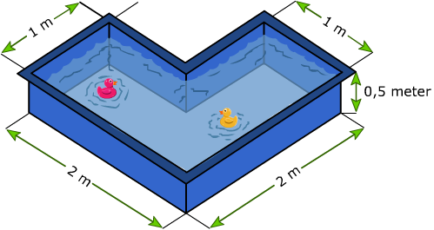

2) Onderstaand zwembad is gegeven. De lengte is 10 meter, de breedte is 20 dm en de hoogte is 1 meter. Op een gegeven moment wordt er water bij gedaan waardoor het water stijgt van 0,5 naar 1 meter. Hoeveel liter water wordt erbij gedaan?

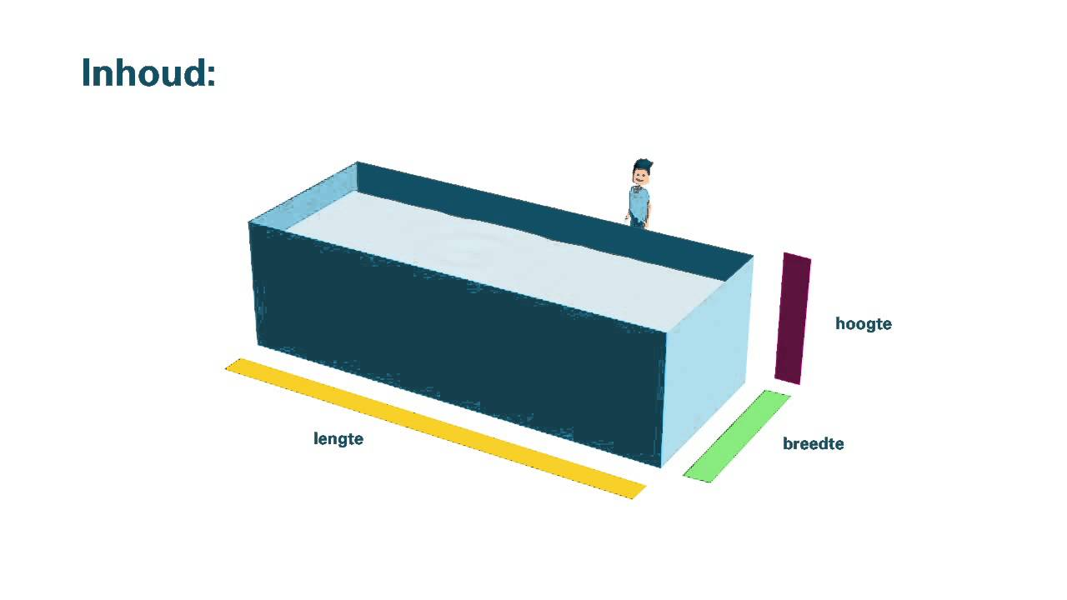

*Antwoorden*:

1) 1500 dm3 = 1500 Liter

2) 10 m3 = 10000 dm3 = 10000 Liter